ПРАВИТЕЛЬСТВО САНКТ-ПЕТЕРБУРГА

КОМИТЕТ ПО НАУКЕ И ВЫСШЕЙ ШКОЛЕ

**Государственное бюджетное образовательное учреждение**

**среднего профессионального образования**

**«Санкт-Петербургский технический колледж управления и коммерции»**

|  |
| --- |
| «Утверждаю» |
| Руководитель практики от организации / колледжа |
|  |
| /Меньков А.П./Меньков А.П |
| (подпись, Ф.И.О. руководителя практики от организации / колледжа)    «02»       июня     2020 г. |

**ОТЧЕТ**

**ПО ПРОИЗВОДСТВЕННОЙ ПРАКТИКЕ**

**09.02.01** «**Компьютерные системы и комплексы»**

**"МАКЕТИРОВАНИЕ УСТРОЙСТВ НА БАЗЕ ПЛАТФОРМЫ ARDUINO"**

|  |  |  |
| --- | --- | --- |
| Выполнил  Студентгруппы № 9СК-31  Дьячков Николай Михайлович |  | Принял  Руководитель практики  Меньков Александр Прокопьевич |
| (Ф.И.О. студента) |  | (подпись, Ф.И.О. руководителя практики от колледжа)    (оценка) |

Санкт-Петербург

2020г

**Раздел 4. Работа со звуком и ультразвуком**

**Цель работы:**

1. Научиться создавать звуки произвольной частоты и длительности при помощи функции tone ().
2. Разобраться в генерации звуковых сигналов.

**Выполнение работы:**

**Проект 4.1 ([1], 5.6; [2]) Создание мелодии**

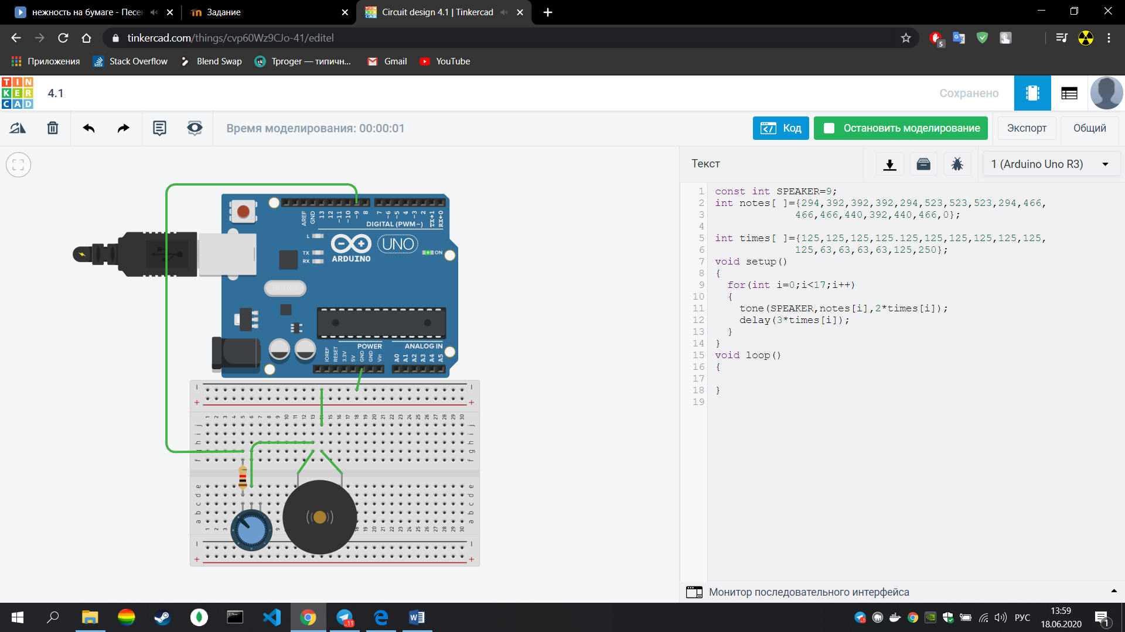

На скриншоте представлена схема для воспроизведения мелодии. Индикатором воспроизведения звука являются условно показанное расхождение волн от центра пьезоэлектрического звукового излучателя.

**Проект 4.2. ([2]) Ультразвуковой дальномер**

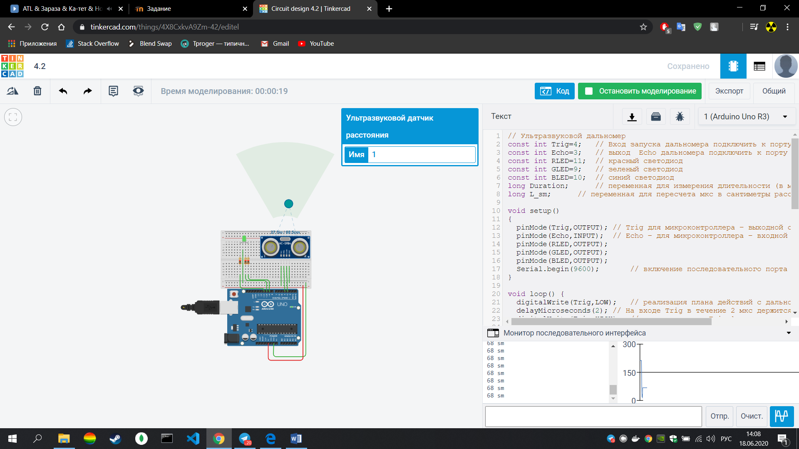

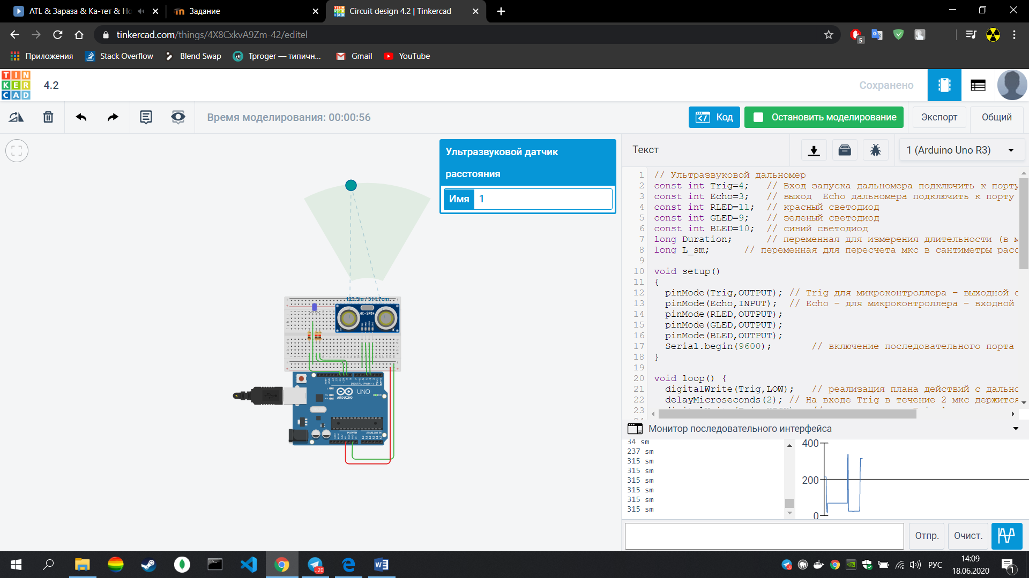

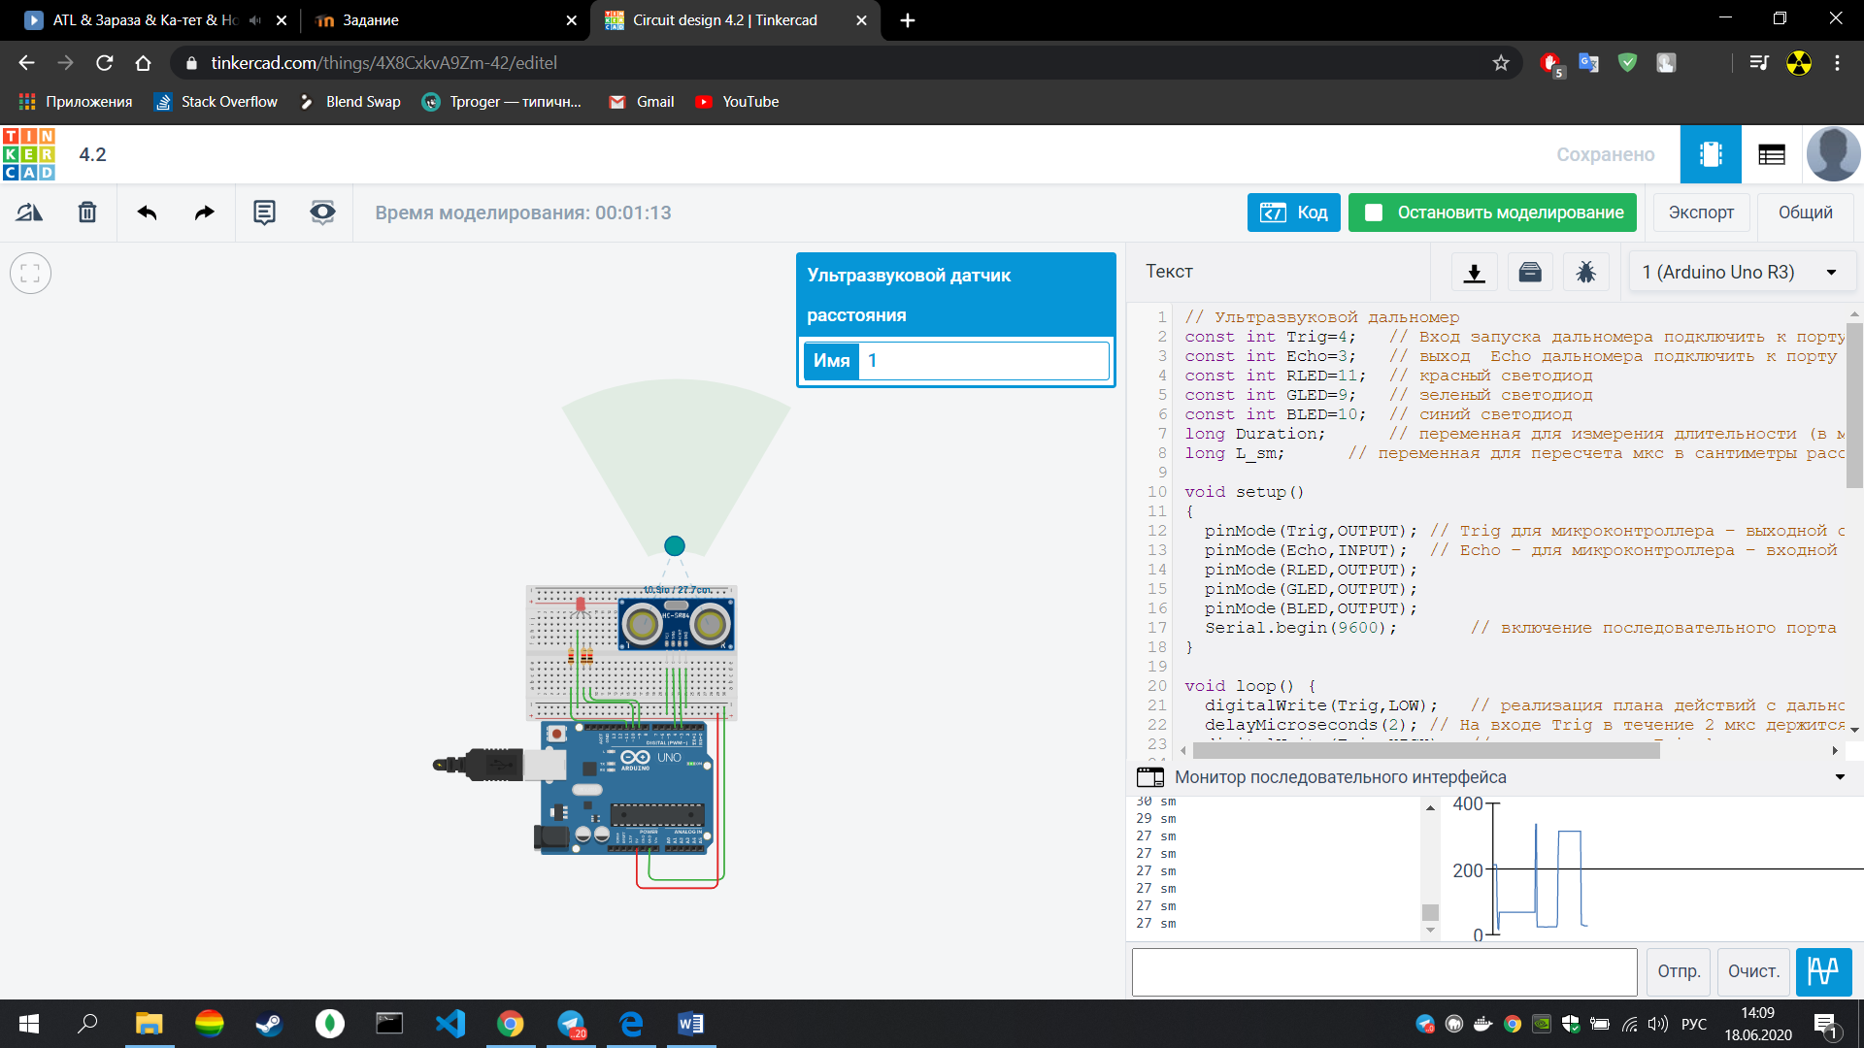

На скриншотах приведен пример шкалы изменения времени дохождения звука до предмета в зависимости от расстояния до объекта, а так же, изменение выходных данных о расстоянии.

**ВЫВОД:** в ходе работы были приобретены навыки работы со звуком и ультразвуком.